WOMEN´S HANDBALL INTERNATIONAL LEAGUE

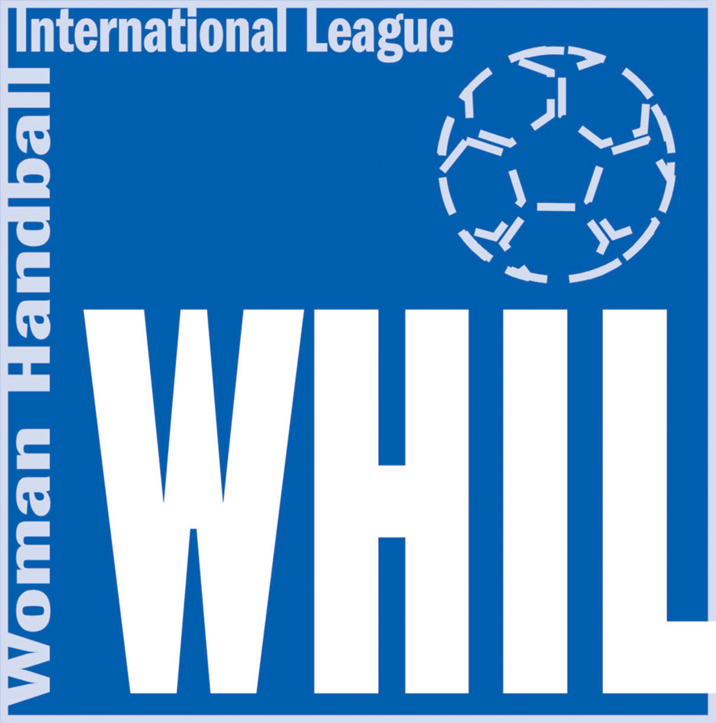

Správy WHIL

č. 4

X. ročník WHIL 2011/2012

HRACIA KOMISIA WHIL:

Rozpis zápasov WHIL 14.-17. kola súťažného ročníka 2011/2012

14. kolo : 7. – 8.1.2012
WB-1 8/17,00 Slavia Praha - Partizánske Větrovský-Zych, Kastner
WB-2 8/18,00 ŠKP Piccard Senec - Zlín Haščík-Oťapka, Ambruš
WB-3 7/15,00 Písek - Poruba Opava-Válek, Šulc
WB-4 8/17,00 Nitra-Sereď - Michalovce Brunovský-Čanda, Stašová
WB-5 7/18,00 J.Hradec - Šaľa Hájek-Macho, Cikán
WB-6 7/17,00 Veselí - Olomouc Horáček-Novotný, Krobot
WB-7 Most - voľno

15. kolo : 14. – 15.1.2012
WB-8 14/17,00 Most - Slavia Praha Halada-Pavlát, Konečný
WB-9 voľno - Veselí
WB-10 14/17,30 Olomouc - J.Hradec Králíček-Letev, Ondráš
WB-11 14/18,00 Šaľa - Nitra-Sereď Volentics-Záhradník, Rančík
WB-12 14/17,30 Michalovce - Písek Klimko-Klus, Molnár
WB-13 14/18,00 Poruba - ŠKP Piccard Senec Samek-Simu, Machráček
WB-14 Zlín - Partizánske Frieser-Frieser, Jakub

16. kolo : 21. – 22.1.2012
WB-15 22/17,00 Slavia Praha - Zlín Hanák-Novák, Šajner
WB-16 22/16,00 Partizánske - Poruba Cipov-Pastierik, Beňo
WB-17 21/18,00 ŠKP Piccard Senec - Michalovce Dvorský-Sivák, Korec
WB-18 21/15,00 Písek - Šaľa Kohout-Vaník, Formánek
WB-19 Nitra-Sereď - Olomouc Novák-Zubo, Rudinský
WB-20 J.Hradec - voľno
WB-21 21/16,00 Most - Veselí Kavulič-Skružný, Pešek
/zmena prostredia, hrá sa v Moste/

17. kolo : 28. – 29.1.2012
WB-22 29/17,00 Slavia Praha - Veselí Frieser-Frieser, Dolejš
/zmena prostredia, hrá sa na Slavii/
WB-23 28/17,00 Most - J.Hradec Brůna-Vostatek, Svoboda S.
WB-24 voľno - Nitra-Sereď
WB-25 28/17,30 Olomouc - Písek Bečička-Horák, Tvrdoň
WB-26 28/18,00 Šaľa - ŠKP Piccard Senec Daňo-Sabol, Čech
WB-27 28/17,30 Michalovce - Partizánske Baďura-Ondogrecula, Nedorost
WB-28 28/18,00 Poruba - Zlín Pavlíček-Tokoš, Nesvadba

V zmysle písomného rozhodnutia Regionálneho úradu verejného zdravotníctva v Nitre o zákaze činnosti pre hráčky Nitry v termíne 11.-18.12.2011 na základe hlásenia zvýšeného výskytu chrípke podobných ochorení, čím prišlo k naplneniu článku 4, Rozpisu WHIL, HK WHIL odkladá nasledovné stretnutia:

WA-89 Nitra-Sereď – Poruba pôvodne sa malo hrať 11.12.2011 (Novák-Zubo, Rančík)
WA-63 Nitra-Sereď – Písek pôvodne sa malo hrať 14.12.2011 (Volentics-Záhradník, Ambruš)
WA-76 Nitra-Sereď – Partizánske pôvodne sa malo hrať 18.12.2011 (Brunovský-Čanda, Čech)

Žiadame zainteresované družstvá, aby do 20.12.2011 zaslali na HK WHIL dohody klubov na termín dohrávky. Všetky stretnutia sa musia dohrať do 19.2.2012.

DISCIPLINÁRNA KOMISIA WHIL:

Rozhodnutie DK WHIL – RW-1:

R. Bizíková, Slavia UDHK ŠG Nitra-Sereď, WA-65
Súbeh previnení – hrubý faul potrestaný diskvalifikáciou, kvalifikovaný v zmysle Pravidiel hádzanej 8.5 a urážka rozhodcov v zmysle prílohy DP WHIL, odsek 3
PP 50,- EUR + ZSČ na dve stretnutia nepodmienečne (WA-80, WA-89)

Dovoľujeme si poďakovať sa všetkým klubom, funkcionárom, hráčkam, trénerom, rozhodcom, delegátom, novinárom, sponzorom a reklamným partnerom za spoluprácu v uplynulom kalendárnom roku a želáme vám krásne vianočné sviatky a veľa osobných i športových úspechov v Novom roku 2012.

V Bratislave, 08.12.2011

Jozef Ambruš, v.r. Jiří Konečný, v.r. Ing. Ivan Sverák, v.r Stanislav Svoboda, v.r.
predseda KR SZH predseda KR ČSH predseda HK SZH predseda súťažného úseku ČSH

Anton Gregor, v.r Mgr. Martin Simonides, v.r. Peter Brunovský, v.r.
predseda DK WHIL generálny sekretár SZH riaditeľ WHIL

